MEAN Notes

Im Fach Projektarbeit I

SRH Heidelberg – Wintersemester 2015/2016

Fakultät für Informatik - Angewandte Informatik

Dozent: Prof. Dr. Mohammed Yass

Team: Phillip Beck – Jovan Gerodetti – Lloyd Niebel

# Inhaltsverzeichnis

1. Aufgabenstellung und Grundidee
   1. Ideenfindung
   2. Projektstrukturplan
2. Konzeptionierung und Planung
   1. Mockups
   2. Technologien
   3. Datenmodelle
3. Umsetzung
4. Zukünftige Features

# Aufgabenstellung und Grundidee

1. Ideenfindung

Die Aufgabenstellung im Fach Projektarbeit I bestand darin, ein Projekt auszuwählen, welches es innerhalb der fünf Wochen umzusetzen galt. Es waren keine Grenzen bei der Ideenfindung oder der Technologieauswahl gesetzt.

Nachdem wir einige Projektideen innerhalb der Gruppe besprochen hatten, haben wir uns schnell für ein Projekt entschieden, über das wir bereits zuvor geredet hatten.

Wir wollten eine einfache Plattform in Form eines Webservices erschaffen, in der der Nutzer Notizen anlegen, abheften, sortieren und archivieren (löschen) können. Die Sortierung soll über Kategorien erfolgen und kann individuell angepasst werden. Beispielsweise wären Kategorien wie „Haushalt“, „Familie“ und „Arbeit“ denkbar.

Erste Ideen bezüglich der Optik wurden schnell ent- und wieder verworfen bis wir eine erste Skizze hatten, die uns gefiel:

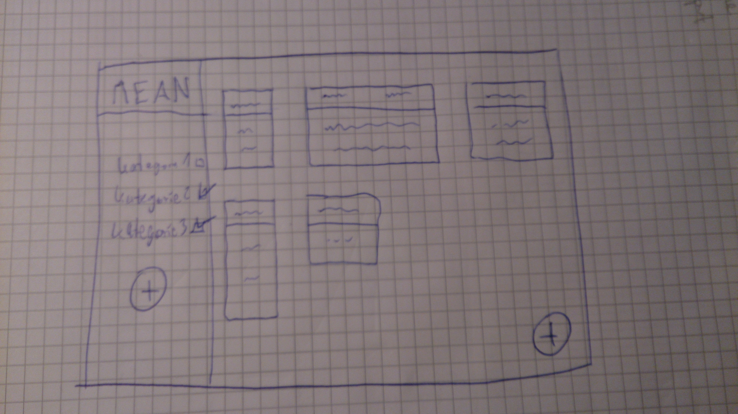

1. Projektstruktuplan, Zeitplanung und Arbeitpakete

Für die Organisation, Planung und Koordination innerhalb des Teams haben wir uns für ein Trello Board entschieden. Dort wurden die Arbeitspakete erstellt und anschließen gemeinsam im Team bezüglich Arbeitsaufwand und Komplexität bewertet. Zusätzlich haben wir versucht ungefähr festzulegen wann welches Arbeitspaket abgeschlossen sein muss. Dies war insbesondere schwer, da wir nicht wussten wie lange wir für welche Features brauchen. Zwar haben wir einen erfahrenen Javascript-Entwickler im Team, die anderen beiden Mitglieder waren allerdings Anfänger.

Unsere grobe Zeitplanung war die folgende:

|  |  |  |  |  |
| --- | --- | --- | --- | --- |
| **Woche 1** | **Woche 2** | **Woche 3** | **Woche 4** | **Woche 5** |
| Planung und Skizzierung | Mockups | Verwendbare GUI | Funktionalität | Funktionalität, Dokumentation |

In der **ersten Woche** wurde, nachdem wir uns für dieses Projekt entschieden hatten, die restliche Zeit für die Planung und Skizzierung des Projektes verwendet. In der **zweiten Woche** haben wir jeweils Mockups erstellt und verbessert. Diese wollten wir hochwertig und interaktiv. In **Woche drei** haben wir die Mockups umgesetzt und die GUIs erstellt. Diese konnte man zwar verwenden, es war allerdings keine Funktionalität dahinter. Trotzdem hatte man etwas zum Vorzeigen. In **Woche vier** haben wir die Funktionalitäten zu den GUIs implementiert. In der **fünften und letzten Woche** haben wir ebenfalls noch an den Funktionalitäten gearbeitet und währenddessen an diesem Dokument und an der PowerPoint gearbeitet.

Unser Trello Board sah nach der Mockup-Erstellung - Woche 2 - folgendermaßen aus:

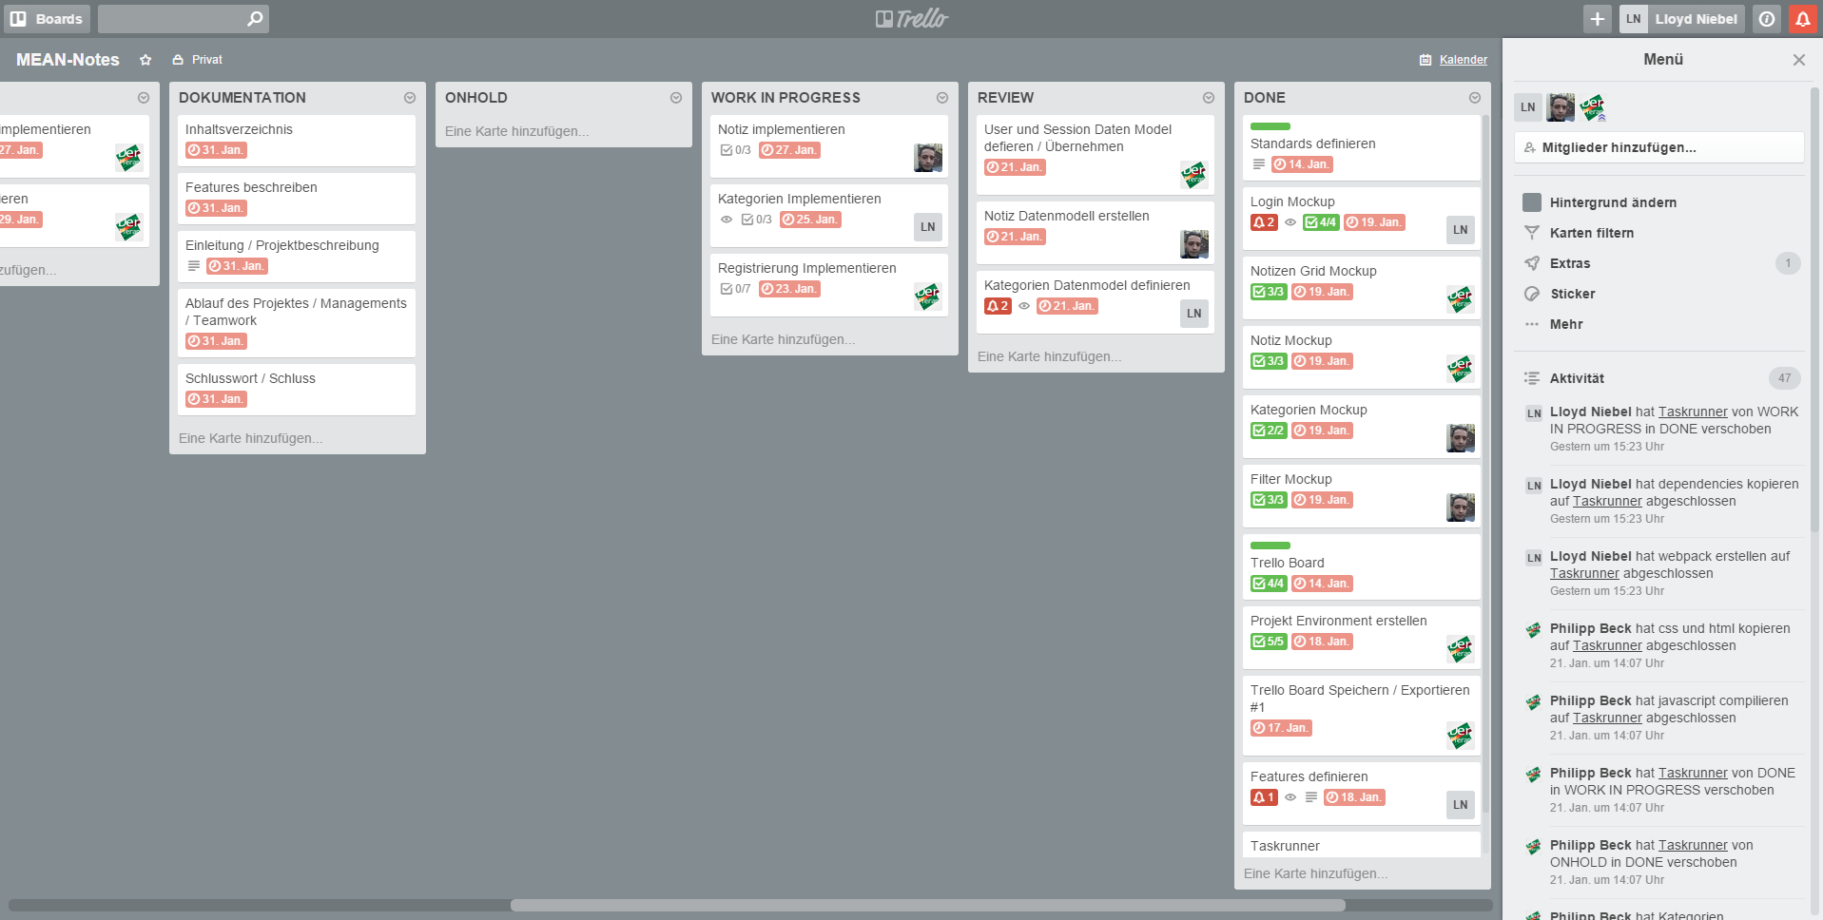

# Konzeptionierung und Planung

* 1. Mockups

Unsere Mockups wollten wir in diesem Projekt hochwertig und wenn möglich interaktiv bereitstellen. Die ersten haben wir mit [Ninjamock](https://ninjamock.com/) erstellt, sind dann allerdings schnell zu [Proto.io](https://proto.io/) gewechselt. Das Gute an Proto ist es, dass man ein Mockup mit genau derselben Optik erstellen kann, wie die Technologie die man später benutzen möchte. In unserem Fall ist das Angular Material und mit Proto konnten wir so ein Mockup erstellen, welches fast genau wie die fertige Seite aussehen könnte.

Unsere Mockups sind unter folgendem [Link](https://free-tieran.proto.io/editor/index.cfm?id=e5154370-d283-4068-a2be-dbcd99e290fd) mit diesem Login-Daten anzusehen:

Nutzername username123

Passwort password123

Das Mockup unserer Hauptseite sieht folgendermaßen aus – die Sidebar mit dem Menü ist hier nicht zu sehen. Über die genaue Anordnung der Buttons „Abgehakt“ und „Löschen“ hatten wir uns länger Gedanken gemacht und diese noch mehrere Male verworfen bzw. geändert.

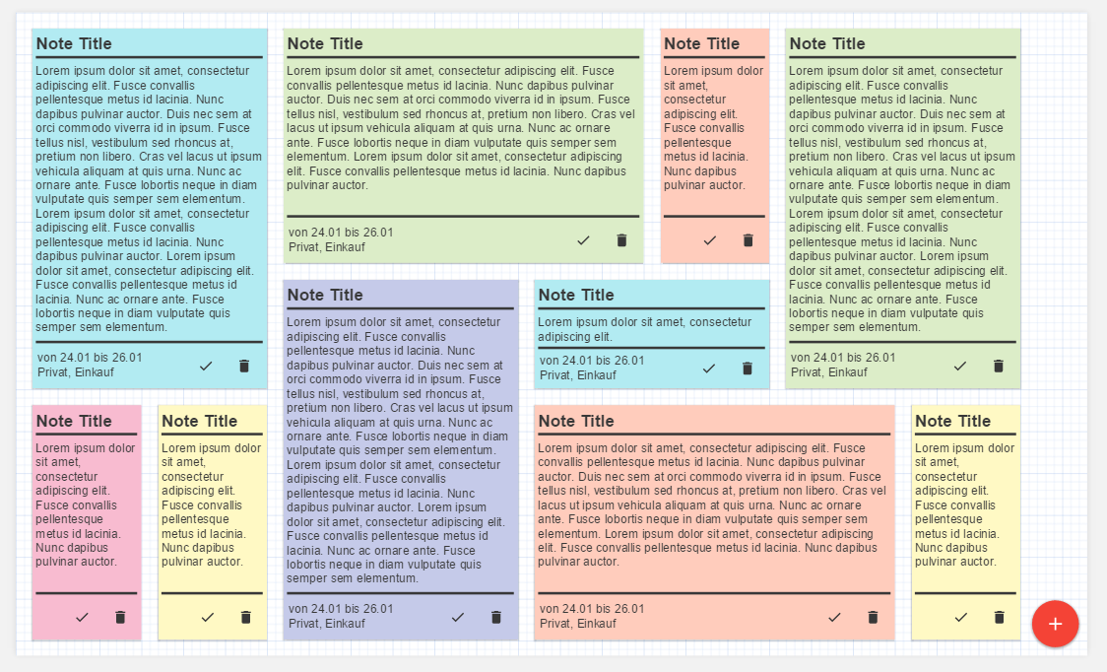

Die Login Seite:

TEXT FEHLT NOCH

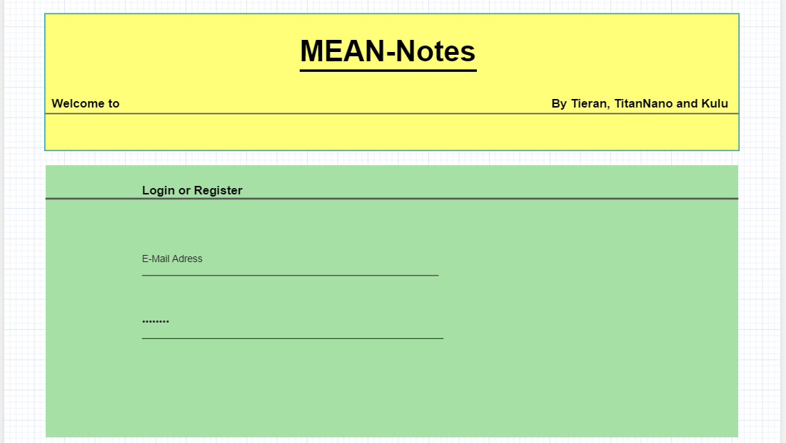

Und hier ein Bild der Sidebar mit den Kategorien. Oben hatten wir überlegt unser Logo bzw. einfach unseren Schriftzug einzufügen, und drunter das Feld um eine neue Kategorie hinzuzufügen. Dies haben wir allerdings später in der Umsetzung in ein Dialog Fenster ausgelagert, da es wohl nicht andauernd vorkommt, dass jemand eine neue Kategorie erstellt und somit das Feld eher unnötig stark präsent ist.

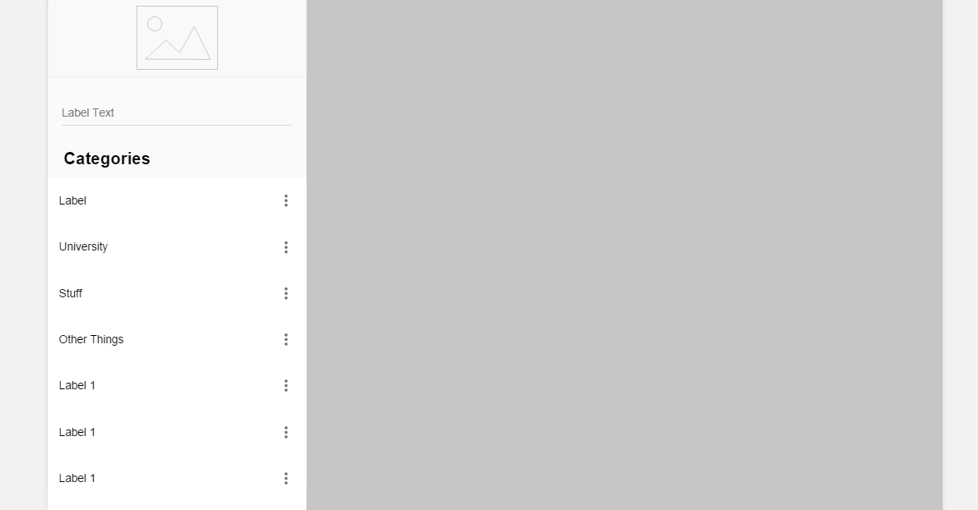

* 1. Technologien

Bei den Technologien haben wir uns – wie der Projektname bereits verrät – für den MEAN-Stack entschieden. Zwar hatten zwei der drei Teammitglieder nur Grunderfahrungen mit Javascript und somit wäre der traditionellere LAMP-Stack wohl die naheliegendere Entscheidung gewesen, aber wir wollten den neueren Stack ausprobieren um damit Erfahrungen zu sammeln und sicherer zu werden. Ebenso war die Kenntnis des MEAN-Stacks eine Voraussetzung für eines der Praktika, welches ein Teammitglied im Praxissemester abhalten würde.

Der MEAN-Stack hat die folgenden Bestandteile:

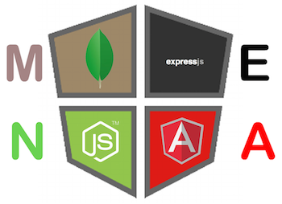

* MongoDB in der Persistenzschicht
* Express.js als Webserver
* Angular.js im Frontend
* Node.js auf der Serverseite



Als Entwicklungsumgebung haben wir uns für [Atom](https://atom.io/) mit diversen Erweiterungen entschieden.



Zur Versionsverwaltung haben wir Git bzw. GitHub.com im speziellen verwendet. Unser Projekt ist [hier](https://github.com/DerTieran/MEAN-Notes) in einem öffentlichen Repository zu finden.



Und wie bereits erwähnt haben wir ein Trello-Board für die interne Kommunikation und die Aufteilung der Aufgaben verwendet

asd